№ 12Дата ___________
Тема: Форма и размеры Земли.  Практическая работа 2. Характеристика видов движений Земли, их географических следствий. |  |  | Тип: Изучение нового материала
Задачи:
- Изучить особенности строения планеты Земля
- Определять особенности движения Земли по своей орбите
- Способствовать расширению кругозора учащихся
- Мотивировать учащихся на изучения планеты Земля

Планируемые результаты

Предметные | Метапредметные |  |  | Личностные
- Знать особенности расположения и движения Земли которые делают возможным существование на ней живых организмов  - Иметь представления о виде движения Земли согласно своей орбиты  - Уметь приводить примеры географических следствий движения планеты | - Понимать учебную задачу урока, стремиться ее выполнить  - Оценивать достижения на уроке  - Оценивать работу одноклассников  - Высказывать суждения, подтверждая ее фактами  - Работать с текстом |  |  | - Определять личностный смысл учения  - Владеть начальными знаниями в астрономии  - Обладать уважительным и доброжелательным отношением к другому человеку, его мнению
Ресурсы урока: учебник, рабочая тетрадь, глобус, ИКТ диск, табл. иллюстр. небесные тела
Ход урока
Содержание деятельности учителя |  | Содержание деятельности обучающихся
Мотивация познавательной деятельности
Проверка достижений учащихся по изучению темы « Уникальность планеты». |  | Выполняют тест с самопроверкой
А на какие вопросы вы затруднились ответить?  Почему? |  | Дают ответы
Формирует тему урока |  | Участвуют в определении темы урока, целей его и задач
Организация познавательной деятельности
Что мы знаем уже о планете, как о небесном теле (чертиться схема на доске) |  | Актуализируют и структурируют имеющиеся знания  Производят чертеж в тетрадь
Организует работу с текстом дополнительный материал ( электронное приложения Лобжанидзе) |  | Читают текст.
Земля двигается по орбите со скоростью (30км/с);  1 оборот вокруг солнца=(365суток 9 минут 9 секунд); через 4 года –( 366 дней )год называется (високосный);  Наклон оси дает нагрев планеты не равномерно, то больнее северное полушарие, то южное отсюда – (смена времен года);  Орбитальное движение определяет и изменение продолжительности светового дня;  22 июня С. Полушарие освещено (больше)  . А 22 декабря Ю.полушарие обращено к солнцу. 21марта и 23сентября день равен  ( ночи). |  | Актуализация диалоговой речи.  Дают ответы.
Выполнение лабораторной работы  Пояса освещенности – пояса на Земле, по-разному освещаемые и нагреваемые солнцем. Границами освещенности являются тропики и полярные круги. |  | 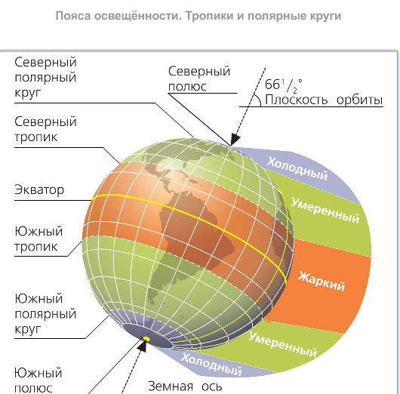  Зарисовывают, подписывают
Закрепление
Соотнесите данные друг к другу Отвечают на вопросы
21 марта
День весеннего равноденствия

23 сентября
День осеннего равноденствия

22 декабря
День зимнего солнцестояния

День летнего солнцестояния

22 июня

Расположите даты по мере убывания продолжительности светового дня в С. Полушарии:
30 мая, 15 октября, 25 июня, 18 сентября.

Рефлексия
Оцените свою работу в классе |  | Оценивают свою работу
Д/з п.14 приготовить , записи в тетради, пов 1 13 контрольная работа. |  | Записывают домашнее задание
Приложение
Проверочный диктант по теме: « Уникальная планета» . Выберите правильное суждение:
- На планете живут только живые существа(-)
- Планета вторая по счету от солнца(-)
- Расстояние от Земли до солнца 150 мил км.(+)
- Благодаря вращению Земли на ней бывает день и ночь(+)
- Земля вращается вокруг солнца со скоростью 30км/с(+)
- Земля прогревается равномерно потому, что происходит вращение со скоростью 30 км/с(+)
- У Земли есть спутник Луна(+)
- Луна влияет на движение воды( приливы и отливы)(+)
- У Земли атмосфера состоит из азота и углекислого газа(-)
- На Земле есть почва(+)

